
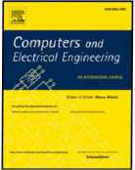

爱思唯尔
《计算机与电气工程》123 (2025) 110018
可在 ScienceDirect 上查看目录
《计算机与电气工程》
期刊主页：www.elsevier.com/locate/compelecen
一种用于移动机器人全局路径规划的自适应邻域搜索 A* 算法
黄佳博，陈春梅，沈俊杰，刘桂华，徐峰®
西南科技大学信息工程学院，四川绵阳 621000
西南科技大学特殊环境机器人技术四川省重点实验室，四川绵阳 621000

文章信息
摘要

针对传统 A* 算法在移动机器人全局路径规划中搜索效率低和路径不光滑的问题，本文提出了一种改进的 A* 算法。首先，为解决 16 邻域搜索效率低和 8 邻域搜索路径不光滑的问题，引入了一种新的 5 邻域搜索方法，该方法在保留 16 邻域搜索路径光滑特性的同时，提高了时间效率。其次，提出了一种使用 4 邻域搜索的障碍物约束方法，以解决 5 邻域搜索中遇到的穿越障碍物和陷入死胡同的问题。此外，改进算法采用二阶贝塞尔曲线对转角过大的路径进行平滑处理。在不同场景和大小的网格地图上进行的仿真表明，与几种经典的 A* 算法变体和近期改进方法相比，改进的 A* 算法不仅能生成最光滑、最短的路径，而且在提高时间效率方面更稳定。通过采用新的 5 邻域并自适应地改变邻域，改进的 A* 算法解决了现有改进方法无法同时兼顾搜索效率和路径光滑性的缺点。
数据集链接：https://github.com/HuangJiabol 112/SANSAstar
关键词：
A* 算法
邻域搜索
路径规划
移动机器人
1. 引言
随着人工智能和自动化技术的发展，移动机器人在社会中发挥着越来越重要的作用。近年来，移动机器人逐渐进入公众视野，在工业、交通、家庭等领域屡见不鲜。特别是在工业特殊环境中，移动机器人可以代替人类在危险环境中执行各种任务。因此，对移动机器人的研究越来越受到关注。
移动机器人系统大致可分为信息感知、路径规划和运动控制三个模块[1]。其中，路径规划是移动机器人系统的关键部分，它确保移动机器人在向目标点运动的过程中沿着安全可行的轨迹移动。此外，信息感知利用 SLAM（同步定位与地图构建）[2]让移动机器人构建地图并避开障碍物。当然，运动控制是确保移动机器人在规划路径上准确移动的关键。因此，移动机器人需要有效地跟踪指定的命令信号[3]。系统的响应速度[4]也会影响移动机器人的决策。路径规划是指在有障碍物的工作空间中为移动机器人找到一条从起点到目标点的最优、无碰撞路径的过程[5]。路径规划进一步分为局部路径规划和全局路径规划。全局路径规划也
* 通信作者。
电子邮箱：ccm@mails.swust.edu.cn（陈春梅）。
https://doi.Org/10.1016/j.compeleceng.2024.ll 0018
2024 年 8 月 2 日收到；2024 年 12 月 8 日收到修订稿；2024 年 12 月 15 日接受
2024 年 12 月 28 日在线发表
0045 - 7906/© 2024 爱思唯尔有限公司。保留所有权利，包括文本和数据挖掘、人工智能训练及类似技术的相关权利。
即静态路径规划，涉及在静态地图上生成最优路径 [6]。目前，常用的全局路径规划算法主要分为三类：传统算法、智能算法和混合算法。传统算法包括迪杰斯特拉算法 [7]、A* 算法 [8]、快速探索随机树（RRT）算法 [9] 等。智能算法包括遗传算法 [10]、蚁群算法 [11]、粒子群优化算法 [12] 等。混合算法结合了不同算法的优点并弥补了其缺点 [13]，从而实现更好的性能。在这些算法中，由于 A* 算法规划效率高 [14]，它被认为是解决静态地图中最短路径问题最有效的算法之一。
A* 算法是一种启发式搜索算法，因其简单高效而广泛应用于机器人路径规划。然而，随着越来越多的学者深入研究 A* 算法，也发现了许多缺点。随着障碍物的增加和地图的变大，传统的 A* 算法时间效率低下，内存使用过多。这不仅会消耗移动机器人更多的资源，还会使它们容易做出错误的决策。移动机器人的路径规划是为了实现导航 [15]，而路径的平滑性对导航安全至关重要。传统 A* 算法生成的路径平滑度相当低。因此，A* 算法目前面临着无法同时实现时间效率和路径平滑性的挑战。目前，许多学者已经进行了探索并提出了改进措施，以解决 A* 算法的局限性，从而产生了各种改进的 A* 算法。A* 算法的一个变体，名为 ARA* [16]，可以随时进行启发式搜索。ARA* 的优点在于它能够在有限的时间内快速找到次优解。D* Lite [17] 也是 A* 算法的一个变体，它允许在动态环境中进行路径规划。D* Lite 使用反向搜索策略和增量更新机制来解决动态环境中的路径规划问题。多尔戈夫等人 [18] 提出了 A* 算法的另一个变体，称为混合 A*。混合 A* 考虑了车辆的运动学约束，采用了双启发式函数设计，并优化了路径点的定位和连接。因此，混合 A* 比 A* 算法具有更强的路径规划能力。混合 A* 在需要精确车辆控制的自动驾驶等应用中尤其具有显著优势。
A* 算法的改进主要集中在改进搜索策略、启发式函数和邻域搜索上。有一些对 A* 算法的改进集中在搜索策略上。双向 A* [19] 通过允许 A* 算法从起点和目标点同时进行搜索来提高搜索效率。双向 A* 采用双向搜索策略，这对大规模图特别有益，能有效减少计算时间和资源消耗。跳跃点搜索（JPS）[20] 是 A* 算法的一个著名变体，它通过跳跃点实现高效搜索。JPS 采用跳跃点搜索策略，能快速识别路径，尤其在障碍物稀疏的环境中。
也有一些对 A* 算法的改进针对启发式函数。高权重的加权 A* [21] 比 A* 更快地找到路径。但加权 A* 找到的路径可能不是最优的。动态加权 A* [22] 应用一个可变因子 ① 来鼓励搜索行为更加贪婪。甘等人 [23] 将 Q 表引入 A* 算法，并在启发式函数中添加了一个决策因子。新的启发式函数能够根据 Q 表中记录的奖励值，在多任务下不断优化路径规划算法，解决收敛速度慢或死锁等问题。张等人 [24] 将节点到起点和目标点连线（SG）的欧几里得距离成本添加到启发式函数中，使 SG 线附近节点的成本值低于其他位置的节点。这使得 A* 算法优先搜索 SG 线附近的节点，有效提高了搜索效率。然而，当大型障碍物阻挡了沿 SG 线的路径时，搜索效率并没有显著提高。
此外，针对 A* 算法有一些改进措施聚焦于优化邻域搜索。传统的 A* 算法通常采用 8 邻域搜索。Zhang 等人 [25] 将邻域增加到 12，使得 A* 算法生成的路径更平滑、更短。尽管增加搜索方向让 A* 算法在搜索过程中有更多选择，但也增加了计算复杂度。Chen 等人 [26] 提出了一种改进的 A* 算法，将邻域减少到 5，从而提高了搜索效率。然而，5 邻域搜索是基于起点与目标点连线和北方方向的夹角排除了额外的 3 邻域。当所有五个邻域都是障碍物时，使用 5 邻域搜索可能会陷入死胡同。
在上述算法中，A* 算法在搜索策略和启发式函数方面都经历了大量改进。但这些改进仅提高了计算时间和内存使用效率，并没有使路径更平滑、更短。此外，邻域搜索的改进整体性能不佳。虽然使用 16 邻域搜索和 Zhang 的 12 邻域搜索可以得到更平滑、更短的路径，但也增加了计算时间和内存使用。而 Chen 的 5 邻域搜索 A* 算法存在陷入死胡同的问题，并且由于继承了 8 邻域搜索的特征，路径不够平滑。此外，目前关于使用 A* 算法进行小邻域搜索的研究较少。因此，本文提出了一种自适应邻域搜索 A* 算法（SANSA*）。SANSA* 不仅使用小邻域来搜索路径，还将搜索邻域调整为 5 邻域、4 邻域或 3 邻域。SANSA* 使用一种新的 5 邻域搜索，不仅使路径更平滑，还减少了计算时间和内存使用。SANSA* 还能在搜索过程中根据障碍物约束自适应地改变搜索邻域，从而避免陷入死胡同。尽管 SANSA* 继承了 16 邻域搜索的特征，但 SNASA* 有一些大角度转弯。为了消除这些大角度转弯，使用二阶贝塞尔曲线进行平滑处理。所提出的 SANSA* 的优点在于，它不仅减少了计算时间和内存消耗，还能生成更平滑、更短的路径。此外，SANSA* 还解决了使用小邻域搜索（如 Chen 的 5 邻域搜索）时陷入死胡同的问题。
本文的其余部分组织如下：第 2 节介绍了使用 A* 算法进行全局路径规划的一些背景知识，介绍了 SANSA* 算法和路径平滑处理。第 4 节提供了在不同地图以及起点和目标点下的仿真结果和分析。将 SANSA* 与包括 RRT*[27] 和 A* 改进算法在内的八种算法进行了比较。此外，还将平滑后的路径与 SANSA* 和 A* 生成的路径进行了比较。第 5 节进行总结。

图 2. (a) 网格地图；(b) 二进制网格地图。
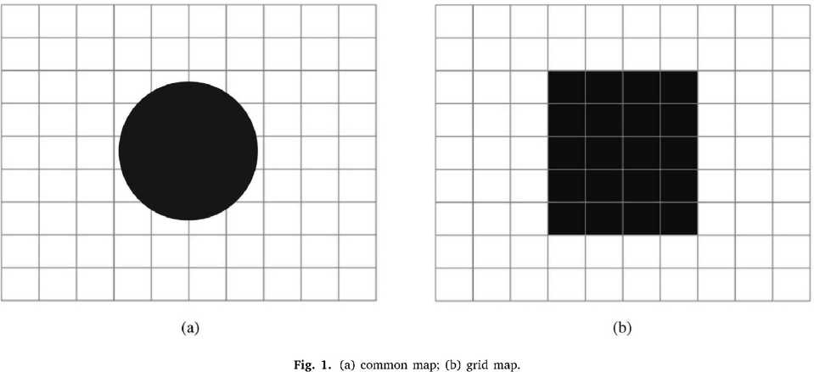
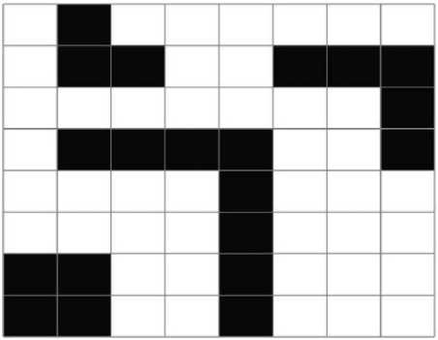
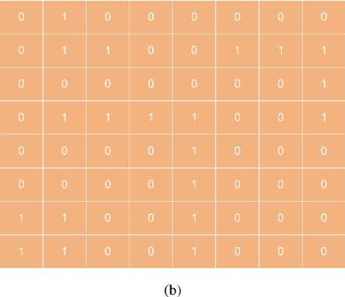

- 全局路径规划
  - 地图模型
A* 算法是为基于已知全局环境的全局路径规划而设计的 [28]。目前，用于路径规划的地图主要包括网格地图 [29]、几何地图 [30] 和拓扑地图 [31]。对于像 A* 这样基于图的搜索算法，使用网格地图更加方便和高效。因此，本文采用了网格地图。图 1(a) 展示了一个普通地图，而图 1(b) 表示网格地图。本文将每个网格定义为 1 米×1 米。对于未被障碍物完全占据的网格，它们被视为障碍物网格。在图 1(b) 中，白色网格表示可行区域，而黑色网格表示障碍物。
网格地图可以用二值化表示，0 表示可行区域，1 表示障碍物。二值化过程如式 (1) 所示。图 2 展示了一个简单的二值化示例。
, rid —— I , gridC ob.stacle
0, grid ‹f ohstacl e
  - 邻域搜索
要使用 A* 算法搜索路径，需要确定邻域搜索方式。对于传统的 A* 算法，初始邻域搜索是 4 - 邻域搜索，如图 3(a) 所示。然而，4 - 邻域搜索只允许
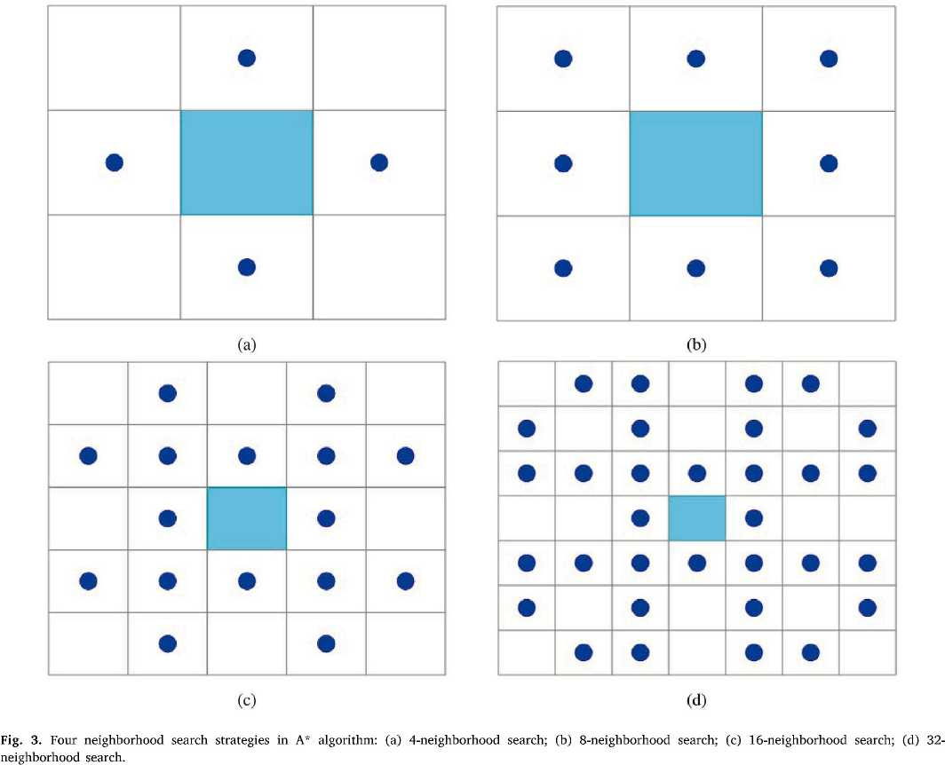

向上、向下、向左和向右方向的移动，导致信息有限。四邻域搜索不仅会使路径不够平滑且更长，还会导致最小转角为 90°，并且需要遍历更多节点。如图 3(b) 所示，八邻域搜索更为常用。它不仅具有合适的时间效率，还能生成更平滑的路径，最小转角为 45°。最近，学者们提出了十六邻域搜索方法，如图 3(c) 所示。与八邻域搜索相比，十六邻域搜索生成的路径更加平滑，最小转角约为 18°。十六邻域搜索的搜索范围更广、搜索信息更多，导致时间效率较低。此外，十六邻域搜索还需要避免路径穿越障碍物，这进一步降低了时间效率。一些学者通过使用三十二邻域搜索进一步扩展了邻域，如图 3(d) 所示。对于移动机器人而言，大角度转弯会花费大量时间，因此邻域搜索的选择应考虑能产生较小转角的方式。为了更好地适应移动机器人的路径规划，本文提出的 SANSA* 算法引入了自适应邻域方法。与 A* 算法相比，SANSA* 利用小邻域来提高搜索效率，同时仍能保持大邻域通常具有的更平滑、更短的路径。
2.3 A* 算法
A* 算法源自迪杰斯特拉算法，其关键创新在于使用启发式搜索。A* 算法通过公式 (2) 选择要遍历的节点：
f(n) = g(n) + h(n) (2)
其中，f(n) 是节点 n 的总成本，g(n) 是从起始节点到节点 n 的实际成本。h(n) 是从节点 n 到目标节点的估计成本，也称为启发式函数。
启发式函数通常有三种定义方式（如图 4 所示）：曼哈顿距离、欧几里得距离和切比雪夫距离。在图 4 中，n 表示当前节点，G 表示目标节点。
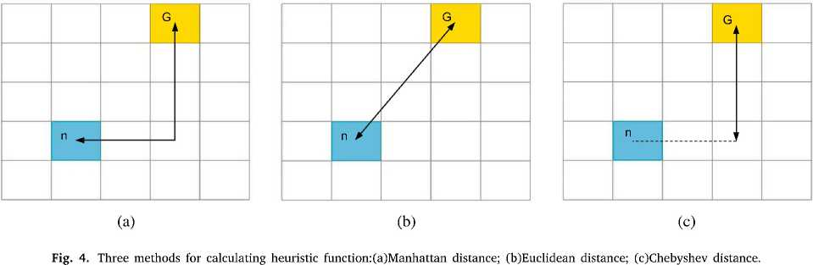

A* 算法的启发式函数会根据所选的距离度量而有所不同。使用曼哈顿距离时，启发式函数由式 (3) 给出。使用欧几里得距离时，启发式函数由式 (4) 给出。同样，当再次应用切比雪夫距离时，启发式函数由式 (5) 给出。本文采用常用的欧几里得距离。
⑸
其中，x_{n}和 y_{n}是节点 n 的水平和垂直坐标；x_{G}和 y_{G}是目标节点的水平和垂直坐标。
算法 1 展示了 A* 算法。传统 A* 算法的步骤如下：
步骤 1：初始化开放列表、封闭列表、父节点列表、总代价 f 列表和实际代价 g 列表。开放列表和封闭列表初始化为空。总代价 f 列表初始化为无穷大。实际代价 g 列表初始化为 0。
步骤 2：将起始节点添加到开放列表中，将起始节点的实际代价 g 设置为 0，并更新 g 列表。计算起始节点的启发式值，然后使用式 (2) 和式 (4) 计算总代价 f 列表。最后，更新 f 列表。
步骤 3：检查开放列表是否为空。如果开放列表为空，则返回一个空路径。如果开放列表不为空，则选择总代价 f 最小的节点作为当前要遍历的节点，并将该节点添加到封闭列表中。检查当前节点是否为目标节点。如果是，则终止算法并返回路径。
步骤 4：获取当前节点的相邻节点。对于每个相邻节点，执行以下步骤：
- 如果当前相邻节点是障碍物或边界，或者它在封闭列表中，则跳过处理并转到下一个相邻节点。
- 如果上述条件都不满足，则计算当前相邻节点的 g 值和 h 值。如果当前相邻节点不在开放列表中，则计算其 g 值和 f 值。更新各自列表中的 f 值和 g 值，并将当前相邻节点添加到开放列表中。此外，将当前相邻节点和当前节点作为键值对存储在父节点列表中，以跟踪路径。如果当前相邻节点在开放列表中，则将计算得到的 g 值与列表中的 g 值进行比较。如果计算得到的 g 值较小，则更新 g 列表。计算 f 值并更新各自列表中的 f 值和 g 值。将当前相邻节点的键值对更新为当前节点，并确保当前相邻节点在开放列表中。如果计算得到的 g 值较大，则转到下一个相邻节点。
步骤 5：重复步骤 3 到步骤 5。
3. 自适应邻域搜索 A* 算法
本文提出了一种用于已知静态地图中移动机器人全局路径规划的 SANSA* 算法。SANSA* 算法的主要新颖之处在于其障碍物约束的概念，该概念用于自适应地修改 A* 算法的搜索邻域。此外，SANSA* 算法采用了一种新颖的 5 -邻域，不仅能得到更短、更平滑的路径，还能减少内存消耗和计算时间。SANSA* 算法的流程图如图 5 所示。

Algorithm 1: A* algorithm

1 OPEN = CLOSE = PARENT = ∅ ;
2 f ← ∞, g ← 0 ;
3 g(n_start) = 0, PARENT(start) = start ;
4 f(n_start) = g(n_start) + CalculateH(n_start, n_goal) ;
5 Add n_start to OPEN with f(n_start) ;
6 while OPEN is not empty do
7 n_current ← CalculateMinNode(f) ;
8 if n_current = n_goal then
9 return path ;
10 end
11 RemoveMinNode(n_current, OPEN) ;
12 AddMinNode(n_current, CLOSED) ;
13 Neighbors ← GetNeighbors(n_current) ;
14 for i ← 1 to Size(neighbors) do
15 n_neighbor ← Neighbors(i) ;
16 if n_neighbor ∈ CLOSED then
17 Continue ;
18 end
19 g_value ← g(n_current) + Update(n_current, n_neighbor) ;
20 if n_neighbor ∉ OPEN or g_value < g(n_neighbor) then
21 g(n_neighbor) ← g_value ;
22 f(n_neighbor) ← g_value + CalculateH(n_neighbor, n_goal) ;
23 PARENT(n_neighbor) ← n_current ;
24 Add n_neighbor to OPEN with f(n_neighbor) ;
25 end
26 end
27 end
28 return path ;
3.1. 邻域从 16 个缩减到 5 个
16 邻域被划分为四个区域，每个区域包含一个 5 邻域。根据起点和目标点，选择这个全局不变的 5 邻域作为每次遍历的相邻节点。16 邻域划分为四个区域的情况如图 6 所示。
全局不变 5 邻域的选择基于从起点到目标点的向量与 x 轴正方向之间的夹角。如图 7 所示，红色网格标记起点，黄色网格标记目标点。向量 l_{x}从起点延伸到目标点，而向量 % 与 x 轴正方向对齐。这两个向量之间的夹角 a 通过(6)和(7)计算得出。全局不变的 5 邻域由(8)确定。
cos a = ⑹
1/11%$在此处键入公式。$
a = arccos a
⑺
⑻
区域 1，0 < a < 90
区域 1，90 < a < 180 邻居节点 =
区域 3，180 < a < 270
区域 4，270 < a < 360
新的 5 邻域搜索不仅使路径更平滑、更短，还提高了搜索效率。如图 8(a)所示，当移动机器人移动到 1 时，使用 8 邻域搜索需要两步，并且得到的路径不够平滑。使用新的 5 邻域搜索时，只需要一步就能到达 1。而且路径更平滑、更短。图 8(b)说明了使用新的 5 邻域如何提高搜索效率。在传统的 8 邻域搜索中，需要计算八个邻居节点的代价。新的 5 邻域只需要计算五个邻居节点的代价，从而减少了计算时间和内存使用。
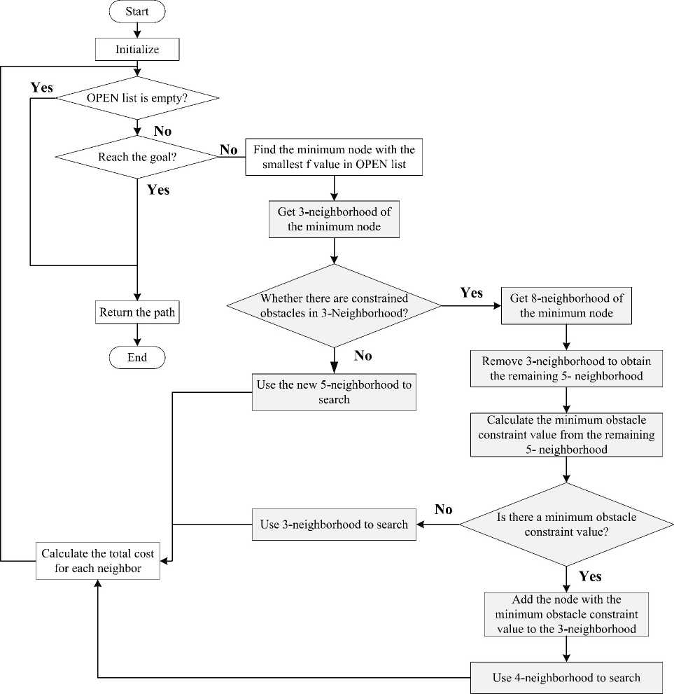
图 5. SANSA*流程图（浅米色背景表示改进之处）。

32 障碍物约束
在确定全局不变的 5 - 邻域后，可以建立一个搜索区域。搜索过程中遍历的节点必须在该区域内。搜索区域如图 9 所示。在图 9 中，黑色网格代表障碍物，白色网格代表可行点。黑色虚线勾勒出搜索区域。
然而，并非总能仅在初始搜索区域内找到路径。如图 9(a)所示，当 A*算法使用由 a 确定的 5 - 邻域时，它仅在搜索区域 1 内进行搜索。障碍物将搜索区域分为两部分。在完成搜索区域 1 的搜索后，A*算法无法在搜索区域 2 中继续搜索，从而陷入死胡同，无法找到路径。
此外，使用 5 - 邻域进行搜索会扩大搜索空间，可能导致算法遍历障碍物并生成与障碍物相交的路径。如图 9(b)所示，青色网格代表当前节点，五个箭头代表该当前节点周围的 5 - 邻域。其中，箭头 2 和 4 可能与障碍物相交。
为了解决上述问题，提出了一种障碍物约束方法来增加一个额外的邻域。障碍物约束的解释和含义如图 10 所示。机器人有 5 种移动方式。如图 10 所示，只有情况 2 是可达的。然而，如果机器人仅使用情况 2 继续搜索而不应用障碍物约束，将会失败
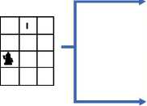
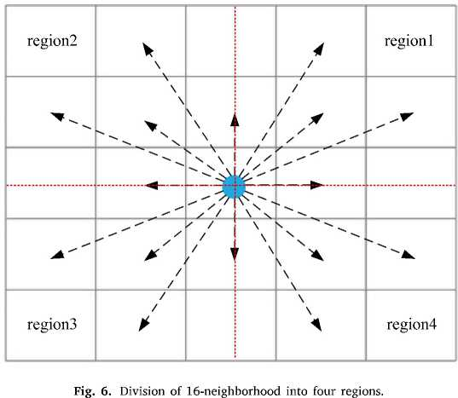
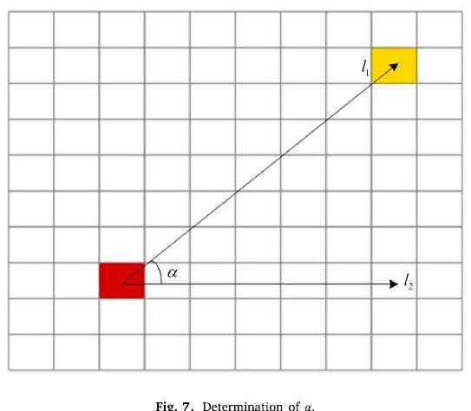
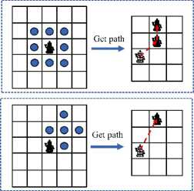
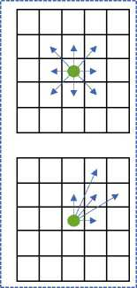
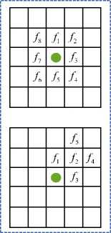
黄 J 等人
使用新的 5-邻域
使用 8-邻域
计算每个邻域的成本
《计算机与电气工程》123 (2025) 110018

(b)
(a)
图 8. 新的 5-邻域搜索的功能：(a) 使路径更平滑、更短；(b) 提高搜索效率。

(a)
图9. 5邻域搜索的问题：(a) 死胡同情况；(b) 穿越障碍物。
4. 穿越障碍物
4
r
约束邻域
添加一个移动方向
5. 穿越障碍物
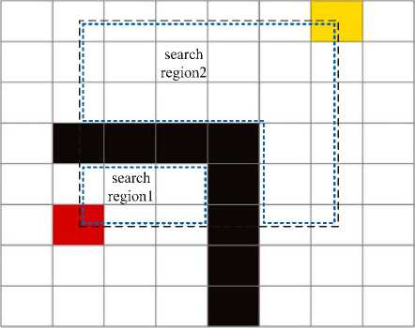
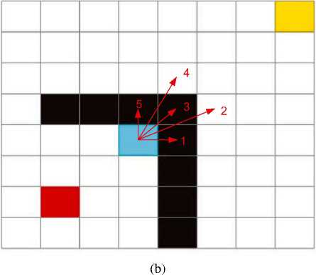
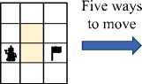
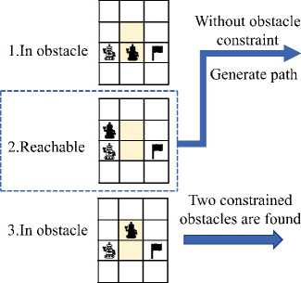
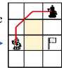
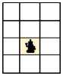
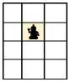
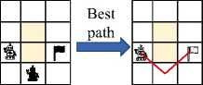
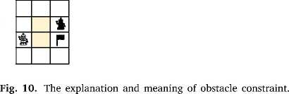

以到达目标并错过最优路径。通过使用障碍物约束，机器人识别受约束的障碍物并约束其移动方向，添加一个新方向以提高新的5邻域搜索的有效性。
如何使用障碍物约束来添加一个额外的邻域是SANSA*的关键。当确定的5邻域遇到障碍物或边界时，从5邻域中移除两个外围邻域，留下一个3邻域。如果3邻域不包含障碍物，则将其用作当前节点的邻域。如果3邻域中存在障碍物或边界，则通过障碍物约束添加一个额外的邻域，从而为当前节点形成一个4邻域。障碍物约束方法首先需要识别受约束的障碍物。如图11所示，当到达蓝色节点时，相邻节点是节点1、2和3。由于这些节点之间存在障碍物，因此根据约束值计算引入一个额外的邻域。受约束的障碍物是节点1和2。额外的邻域是从当前节点周围的8邻域中选择的。已经确定的节点1、2和3不被视为候选节点。从剩下的五个节点中，排除边界和障碍物节点以形成候选集。如图11所示，候选集包括节点4、5、6、7和8。使用(9)式计算每个候选节点的障碍物约束值。
约束值 = ^ y (^{- x_{cand})²+ ^ - y_{cand})²(9)
(=1
图11. 由障碍物约束确定的4邻域。
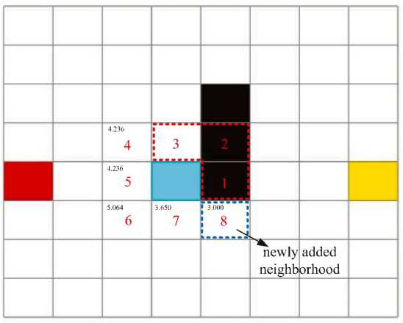

其中n是受约束障碍物的数量，(x^yj表示受约束障碍物的坐标，(x_{cand}, y_{cand})表示候选节点的坐标。
选择约束值最小的候选节点作为新添加的邻域。最小约束值通过公式(10)计算。在图11中，右上角表示计算得到的约束值，节点8被选为新添加的邻域。通过障碍物约束计算的4邻域在算法2中展示。
minValue = min {ConstraintValue} (10)
n
其中n表示约束值的数量。包含所有约束值的集合是Constraintvalue。
3.3. 路径平滑
SANSA*生成的路径可能仍然包含一些急转弯。为了平滑这些急转弯，应用了贝塞尔曲线。具有n + 1个控制点的贝塞尔曲线如公式(11)所示。
B(t)='^P_{i}B_{i}„(t)(11)
7=0
其中乌表示控制点z的坐标，瓦簿(t)表示对应于控制点z的n阶贝塞尔曲线基函数，x是一个取值范围从0到1的参数。
贝塞尔曲线中的控制点数量越多，其阶数和计算复杂度就越高。本文主要关注平滑急转弯，因此我们使用二阶贝塞尔曲线。二阶贝塞尔曲线需要三个控制点：一个在急转弯处，另外两个分别在两侧。如图12所示，蓝色折线表示带有急转弯的路径，而红色曲线表示使用二阶贝塞尔曲线平滑后的路径。二阶贝塞尔曲线如公式(12)所示。
当(t)=［产
-2 | 1
2 | 0 | Pl
0 | 0 | 修

1
1] -2
1
(12)
4. 仿真实验与结果分析
为了验证SANSA*的有效性和可扩展性，在不同大小的地图上进行了仿真实验。为了证明SANSA*的稳定性，使用迷宫场景和高障碍物密度的大场景进行了仿真。此外，改变起点和终点以进一步验证SANSA*的稳定性。为了突出SANSA*的优势，本文将SANSA*与几种经典算法和现有改进算法进行了比较。为了反映路径的平滑性和质量，将SANSA*与RRT*进行了比较。所有仿真实验均在MATLAB 2023a中进行。本文使用六个指标来评估SANSA*的性能。运行时间用于衡量时间效率，而遍历的节点数量表示内存使用情况。角度大于45°的拐角数量以及最小和最大拐角角度用于评估路径的平滑性。在实际应用中，最短路径代表最优路径。因此，使用距离来评估路径是否更优。当仅与传统A*算法比较时，最大拐角
黄 J 等人
《计算机与电气工程》123 (2025) 110018

图 12. 二次贝塞尔曲线。
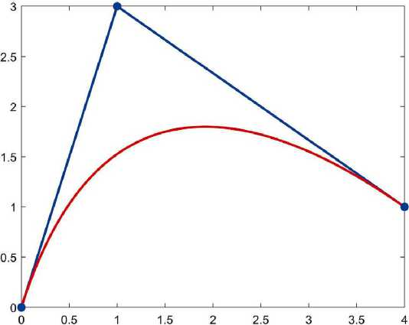

算法 2：障碍物约束
- 邻居障碍物数量 = 可行邻居数量 = 0 ;
- 候选邻居数量 = 约束值 = 0 ；
- 邻居 = 三邻居(n_{current})；
- 邻居^ = 八邻居(n_{current})；
- 对于 z 从 1 到 邻居数量 执行
- 邻居 = 邻居(i)；
- 如果 邻居 属于 {障碍物, 边界} 则
- | 将邻居添加到 邻居障碍物集合；
- 否则
- | 将邻居添加到 可行邻居集合；
结束条件判断 结束循环
- 结束循环
- 如果 邻居障碍物集合 为空 则
- | 返回 无障碍物约束；否则
候选邻居 = 获取候选邻居(邻居^)；
16
17
18
19
20
21
22
23
24
25
26
27
对于 i 从 1 到 候选邻居数量 执行
候选节点 = 候选邻居(i)；
约束值 = 0 ；
对于 j 从 1 到 邻居障碍物数量 执行
障碍物节点 = 邻居障碍物(j)；
约束值 = 约束值 + 计算欧氏距离(障碍物节点, 候选节点(i))；结束循环
将 候选节点 以 约束值 添加到 约束值集合；
结束循环
新添加节点 = 最小约束值对应的节点；
将 新添加节点 添加到 邻居集合；
28 结束循环
29 返回 邻居集合
不考虑角度，因为传统 A* 算法和 SANSA* 算法的最大角度均为 45°。在模拟结果中，灰色网格表示遍历的节点数量，而红色线条表示路径。红色线条斜率变化的角度表示转角。所有指标的值越小越好。
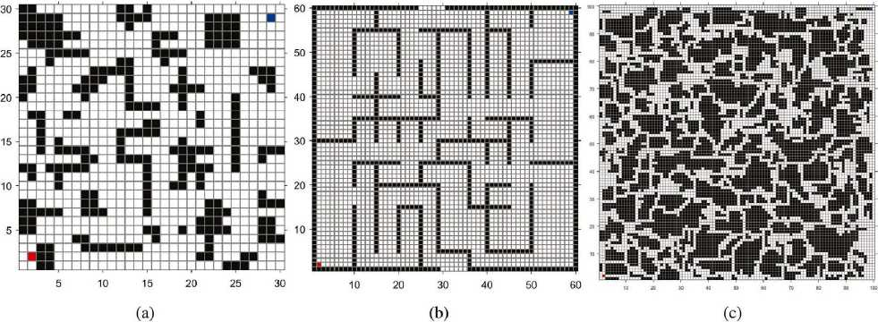
图13。
三种不同大小的地图：(a) 30×30网格地图；(b) 60×60网格地图；(c) 100×100网格地图。
  - 不同大小地图的仿真比较
图13展示了三种不同大小的网格地图。图13(a)所示的网格地图1尺寸为30×30，而图13(b)所示的网格地图2尺寸为60×60。图13(c)所示的网格地图3尺寸为100×100，且障碍物密度较高。在网格地图1中，起点位于(2,2)，目标点位于(29,29)。在网格地图2中，起点位于(2,2)，目标点位于(59,59)。在网格地图3中，起点位于(2,2)，目标点位于(99,99)。红色网格代表起点，蓝色网格代表目标点。
图14展示了六张图像，显示了传统A*算法和SANSA*在三种不同地图大小下的仿真路径和遍历节点。如图14(d)、(e)和(f)所示，与传统A*算法（如图14(a)、(b)和(c)所示）相比，SANSA*生成的路径更平滑，急转弯显著减少。此外，SANSA*遍历的节点比传统A*算法少，从而降低了内存使用。
表1给出了A*和SANSA*的实验数据。对于30×30的地图，运行时间减少了56.7%，遍历的节点数减少了15.9%，角度大于45°的转角数量减少了66.7%，最小转角角度减小了59%，距离减少了2.1%。当在复杂迷宫场景中将地图大小增加到60时，也观察到了类似的显著改进：运行时间减少了61.4%，遍历的节点数减少了13.2%，角度大于45°的转角数量减少了66.7%，最小转角角度减小了59%，距离减少了4%。此外，当地图大小增加到100且障碍物密度增加时，SANSA*仍然表现出色。对于100×100的地图，SANSA*的运行时间和遍历的节点数也显著减少，这意味着SANSA*的计算时间和内存使用更少。距离和平滑度指标不如地图大小为30和60时好，因为地图大小为100时可行区域要窄得多。总体而言，随着地图大小和复杂度的增加，SANSA*充分展示了其相对于传统A*的优势。此外，这些仿真展示了SANSA*的可扩展性和稳定性。
  - 不同起点和目标点下的仿真比较
使用地图1通过改变起点和目标点来验证SANSA*，从而避免实验结果的随机性。在第一组中，起点和目标点互换，起点位于(29,29)，目标点位于(2,2)。在第二组中，起点位于(29,2)，目标点位于(2,25)。如图15(b)和(d)所示，即使起点和目标点不同，SANSA*仍保持其显著特性。
根据表2，将起点改为(29,29)，目标点改为(2,2)仍会带来显著改进。与传统A*算法相比，计算时间减少了59.5%。遍历的节点数减少了19.1%。角度大于45°的转角数量从13个降至3个，减少了76.9%。最小转角角度从45°降至18.43°，表明路径更平滑。此外，路径长度缩短了2.1%。当起点改为(29,2)，目标点改为(2,25)时，所有指标都有所改善。与传统A*算法相比，在计算时间、急转弯数量和最小转弯角度方面都有显著提升。这些实验也进一步验证了SANSA*的稳定性。
  - 不同算法的仿真比较
为了证明SANSA*在减少邻域方面的有效性，本文将其与传统A*和陈的方法进行了比较。此外，由于SANSA*在时间效率上有显著改进，我们还将SANSA*与双向A*、加权A*、动态加权A*、张的方法和JPS进行了比较。此外，还比较了SANSA*生成的路径

图14. (a) A*算法在地图1上的模拟；(b) A*算法在地图2上的模拟；(c) A*算法在地图3上的模拟；(d) SANSA*算法在地图1上的模拟；(e) SANSA*算法在地图2上的模拟；(f) SANSA*算法在地图3上的模拟。
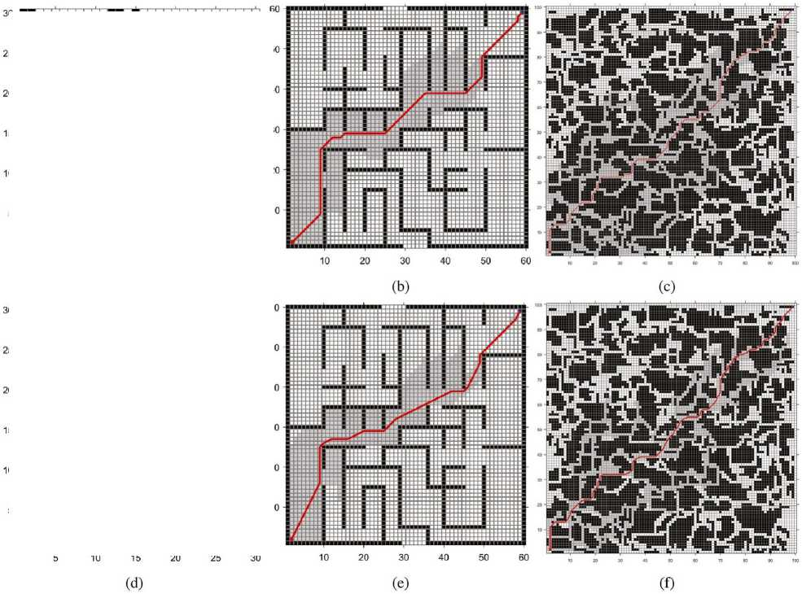
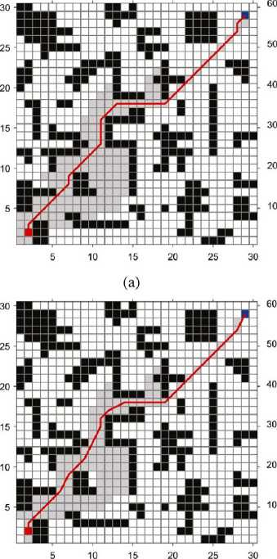

表1
三种尺寸地图实验数据对比。
地图尺寸 | 路径参数 | 传统A*算法 | SANSA*算法 | 降低比例
 | 运行时间/秒 | 0.0533 | 0.0231 | 56.7%
 | 遍历节点数 | 132 | 111 | 15.9%
30 x 30 | 角度大于45°的拐角数 | 9 | 3 | 66.7%
 | 最小拐角角度/° | 45 | 18.43 | 59%
 | 距离/米 | 41.699 | 40.808 | 2.1%
 | 运行时间/秒 | 0.285 | 0.11 | 61.4%
 | 遍历节点数 | 720 | 625 | 13.2%
60 x 60 | 角度大于45°的拐角数 | 12 | 4 | 66.7%
 | 最小拐角角度/° | 45 | 18.43 | 59%
 | 距离/米 | 93.498 | 89.756 | 4%
 | 运行时间/秒 | 0.567 | 0.244 | 57%
 | 遍历节点数 | 1690 | 1229 | 27.3%
100 x 100 | 角度大于45°的拐角数 | 55 | 42 | 23.6%
 | 最小拐角角度/° | 45 | 18.43 | 59%
 | 距离/米 | 159.437 | 157.301 | 1.3%

与RRT*算法在平滑性和最优性方面进行比较。为了获得更好的路径，RRT*算法的迭代次数设置为3000次。在三个尺寸从30到100递增的新网格地图上进行了模拟实验。这三个地图的起点均为(2,2)。这三个地图的目标点分别为(29,29)、(59,59)和(99,99)。
图16、图17和图18展示了八种不同算法在三种不同地图尺寸下的模拟结果。在图16(c)中，黄色网格代表从目标点到起点搜索过程中生成的遍历节点，绿色网格代表相遇节点。如图16、图17和图18所示，与其他八种算法相比，SANSA*算法生成的路径是最优且最短的。
对于30 x 30的地图，SANSA*算法表现显著。根据表3，与传统A*算法和陈式5邻域搜索算法相比，使用新的5邻域时，SANSA*算法的所有指标都更优。新的5邻域
黄 J 等人
《计算机与电气工程》123 (2025) 110018
图 15. 不同起点和目标点的仿真结果对比：(a) A* 算法：从 (29,29) 到 (2,2)；(b) SANSA* 算法：从 (29,29) 到 (2,2)；(c) A* 算法：从 (29,2) 到 (2,25)；(d) SANSA* 算法：从 (29,2) 到 (2,25)。
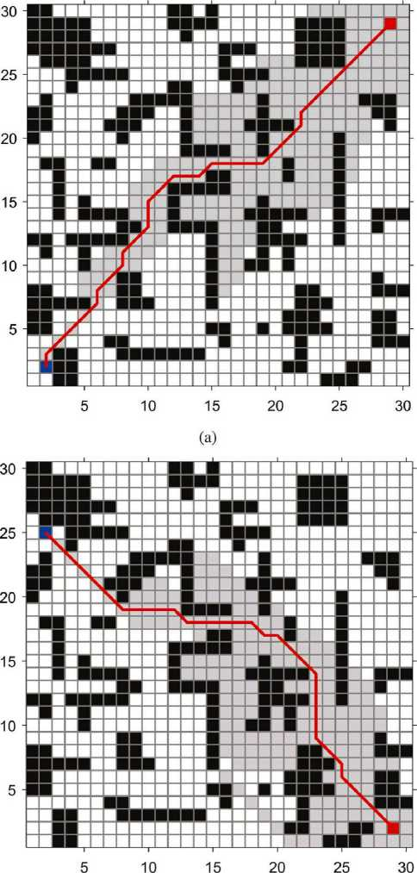
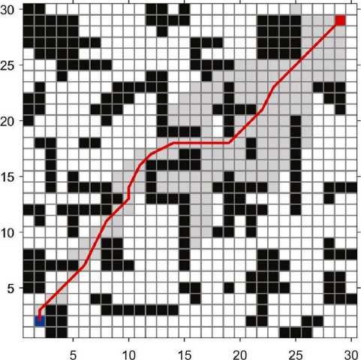
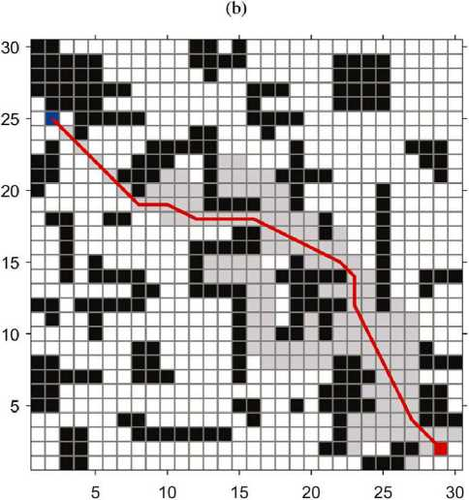

SANSA* 算法在路径平滑和提高时间效率方面表现优于传统的 8 邻域和陈式 5 邻域算法。与双向 A* 算法、加权 A* 算法、动态加权 A* 算法、张氏方法和跳跃点搜索算法（JPS）等高效搜索算法相比，SANSA* 算法的运行时间最短。SANSA* 算法采用小邻域搜索，为每个遍历节点最多计算 5 个邻域的代价，显著提高了搜索效率并减少了运行时间。此外，与这五种算法相比，SANSA* 算法在角度大于 45° 的转角数量和最小转角角度方面表现最佳。因此，SANSA* 算法兼具时间效率和路径平滑性。与 RRT* 算法相比，SANSA* 算法能在更短时间内找到平滑且最优的路径。虽然 RRT* 算法的最小转角角度最小，但其最大转角角度最大。而且，SANSA* 算法中角度大于 45° 的转角数量相对较少，与 RRT* 算法中的此类转角数量相当。因此，SANSA* 算法的整体性能更优，因为它能在更短时间内实现与 RRT* 算法相近的路径平滑度。然而，SANSA* 算法遍历的节点数量并非最少，因为它需要更多信息来使路径更平滑。与八种算法相比，SANSA* 算法的路径距离最短，表明
表2
不同起点和终点的实验数据对比。
起点和终点 | 路径参数 | 传统A*算法 | SANSA*算法 | 缩减比例
 | 运行时间/秒 | 0.0771 | 0.0312 | 59.5%
 | 遍历节点数 | 209 | 169 | 19.1%
 | 角度>45°的拐角数量 | 13 | 3 | 76.9%
 | 最小拐角角度/⁰ | 45 | 18.43 | 59%
 | 距离/米 | 41.699 | 40.808 | 2.1%
 | 运行时间/秒 | 0.0623 | 0.0329 | 47.2%
 | 遍历节点数 | 186 | 143 | 23.1%
(29,2) | 角度>45°的拐角数量 | 10 | 2 | 80%
(2,25) | 最小拐角角度/⁰ | 45 | 18.43 | 59%
 | 距离/米 | 40.042 | 38.617 | 3.6%

表3
不同算法在30×30地图上的实验数据对比。
路径参数 | 传统  A* [8] | 陈氏  方法 [26] | 双向  A* [19] | 加权  A* [21] | 动态加权A* [22] | 张氏  方法 [24] | JPS [20] | RRT*[27] | SANSA*
运行时间/秒 | 0.0849 | 0.0673 | 0.0768 | 0.0411 | 0.0356 | 0.0388 | 0.0439 | 0.5129 | 0.0305
数量 | 265 | 262 | 250 | 119 | 46 | 103 | 67 | 一 | 196
遍历节点
拐角数量 | 18 | 18 | 18 | 19 | 22 | 16 | 13 | 1 | 5
角度>45°
最小拐角角度/⁰ | 45 | 45 | 45 | 45 | 45 | 45 | 45 | 1.46 | 18.43
最大拐角角度/⁰ | 45 | 45 | 90 | 45 | 45 | 45 | 45 | 54.21 | 45
距离/米 | 44.0416 | 44.0416 | 44.8701 | 44.0416 | 48.8701 | 45.2132 | 44.0416 | 48.5503 | 42.2602

表4
不同算法在60×60地图上的实验数据对比。
路径参数 | 传统  A* [8] | 陈氏  方法 [26] | 双向  A* [19] | 加权A* [21] | 动态加权A* [22] | 张氏方法 [24] | JPS [20] | RRT* [27] | SANSA*
运行时间/秒 | 0.5973 | 0.4822 | 0.6401 | 0.3258 | 0.1291 | 0.3941 | 0.1439 | 0.5201 | 0.2599
……的数量 | 1602 | 1598 | 1645 | 940 | 354 | 1020 | 369 | - | 1361
遍历的节点
转角数量 | 20 | 20 | 22 | 21 | 28 | 18 | 13 | 5 | 2
角度 > 45°
最小转角角度/° | 45 | 45 | 45 | 45 | 45 | 45 | 45 | 1.19 | 18.43
最大转角角度/° | 45 | 45 | 45 | 45 | 45 | 45 | 45 | 95.85 | 45
距离/m | 97.5980 | 97.5980 | 100.0122 | 98.1838 | 109.7401 | 98.1838 | 97.5980 | 105.4417 | 94.2132

表 5
不同算法在 100 x 100 地图上的实验数据对比。
路径参数 | 传统方法  A* [8] | 陈氏  方法 [26] | 双向  A' - [19] | 加权 A* [21] | 动态加权 A* [22] | 张氏方法 [24] | JPS [20] | RRT* [27] | SANSA*
运行时间/s | 1.0216 | 0.7854 | 0.4281 | 0.0511 | 0.0532 | 0.3547 | 0.3122 | 1.7119 | 0.2357
……的数量 | 2191 | 2188 | 1126 | 119 | 121 | 891 | 472 | - | 1219
遍历的节点
转角数量 | 34 | 34 | 32 | 31 | 31 | 30 | 27 | 7 | 1
角度 > 45°
最小转角角度/° | 45 | 45 | 45 | 45 | 45 | 45 | 45 | 1.98 | 18.43
最大转角角度/° | 45 | 45 | 90 | 45 | 45 | 45 | 45 | 75.94 | 45
距离/m | 146.5513 | 146.5513 | 146.5513 | 146.5513 | 146.5513 | 146.5513 | 146.5513 | 173.4750 | 141.0288

SANSA* 能够找到最优路径并对路径进行平滑处理。所有指标表明，SANSA* 在小地图上能以最高的时间效率生成高质量的路径。
当地图大小增加到 60 和 100 时，SANSA* 仍然表现出显著的稳定性和可扩展性。如图 17 和图 18 所示，与其他八种算法相比，SANSA* 生成的路径既最优又最平滑。根据表 4 和表 5，在距离和角度大于 45°的转角数量方面，SANSA* 都具有最佳指标。因此，SANSA* 生成的路径不仅最优，而且大转角极少。此外，尽管与 RRT* 相比，SANSA* 的最小转角角度不是最小的，但在其他七种算法中是最小的，并且有显著改进。而且 RRT* 的最大转角角度比 SANSA* 的大。这意味着虽然
黄 J 等人
《计算机与电气工程》123 (2025) 110018
图 16. 不同算法在 30 x 30 地图上的仿真结果对比：(a) 传统 A* 算法；(b) 陈氏方法 [26]；(c) 双向 A* 算法；(d) 加权 A* 算法；(e) 动态加权 A* 算法；(f) 张氏方法 [24]；(g) JPS 算法；(h) RRT* 算法；(i) SANSA* 算法。
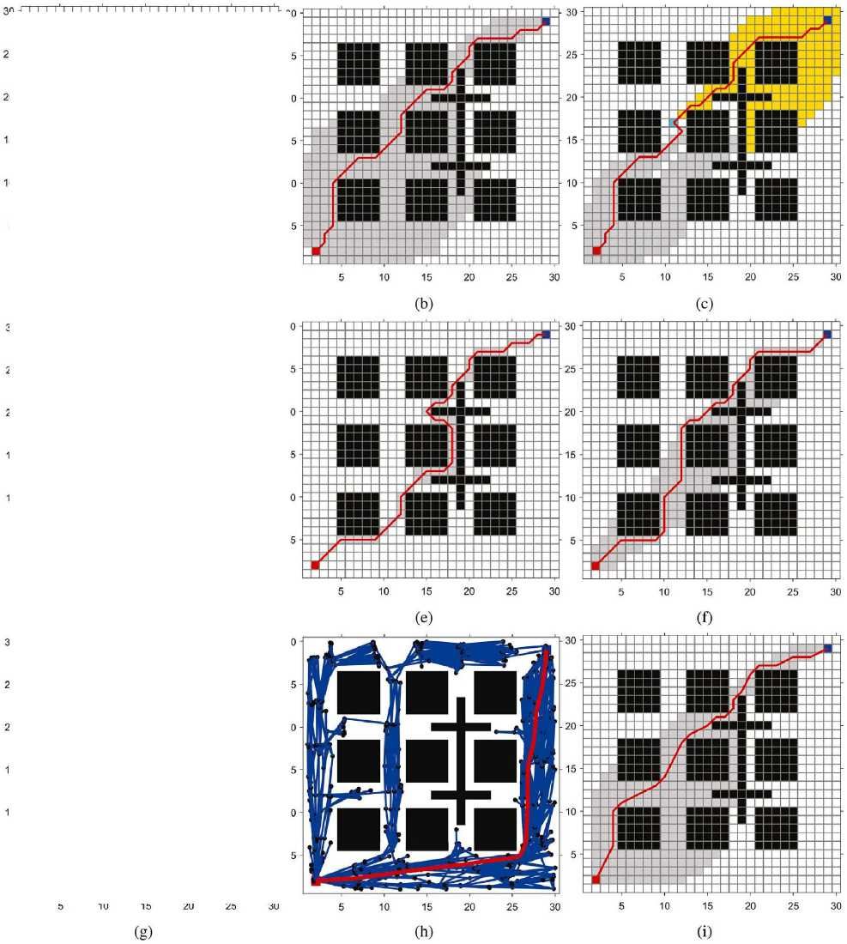
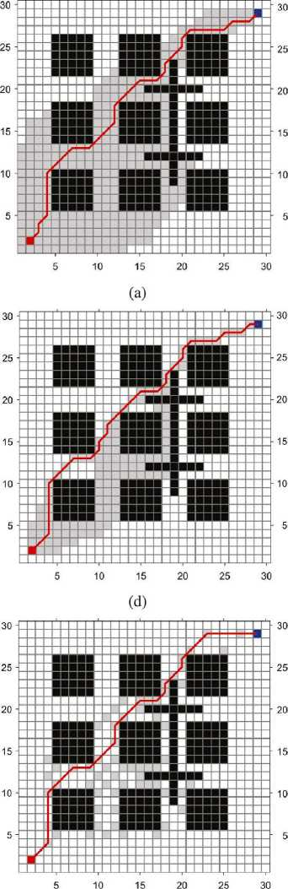

RRT* 算法优于 SANSA* 算法，但 RRT* 算法的整体路径平滑度不如 SANSA* 算法。然而，与加权 A* 算法、动态加权 A* 算法和 JPS 算法相比，在 60 x 60 和 100 x 100 地图上，SANSA* 算法的运行时间并非最优。但 SANSA* 算法具有更好的稳定性和可扩展性。动态加权 A* 算法的运行时间通常较短，但在大多数情况下其路径并非最优。如图 16(e) 和 17(e) 所示，动态加权 A* 算法生成的路径较差。在表 4 中，动态加权 A* 算法的路径距离比 SANSA* 算法长得多。此外，虽然在 60 x 60 地图上 JPS 算法的运行时间比 SANSA* 算法短，但在 100 x 100 地图上不如 SANSA* 算法。加权 A* 算法在 60 x 60 地图上的运行时间不如 SANSA* 算法，但在 100 x 100 地图上比 SANSA* 算法短。与加权 A* 算法和 JPS 算法不同，SANSA* 算法的运行时间在不同大小和场景下都能得到稳定提升。此外，RRT* 算法需要更多时间来迭代生成更平滑的路径。SANSA* 算法的缺点是遍历的节点数并非最少。这是因为 SANSA* 算法需要更多节点
黄 J 等人
《计算机与电气工程》123 (2025) 110018
图 17. 不同算法在 60 x 60 地图上的仿真结果对比：(a) 传统 A* 算法；(b) 陈的方法 [26]；(c) 双向 A* 算法；(d) 加权 A* 算法；(e) 动态加权 A* 算法；(f) 张的方法 [24]；(g) JPS 算法；(h) RRT* 算法；(i) SANSA* 算法。
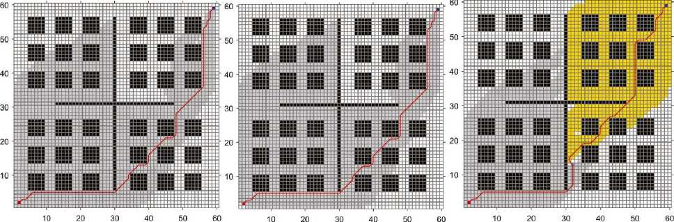
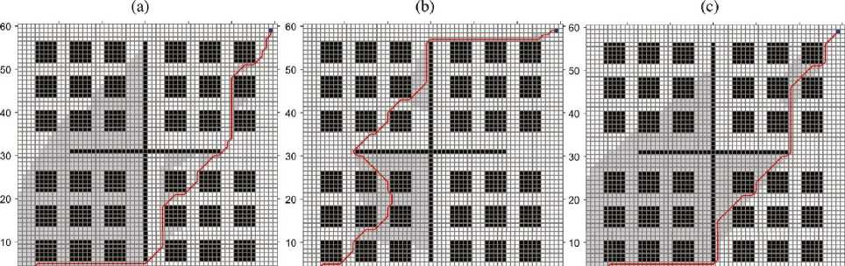
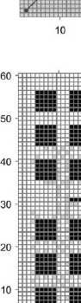
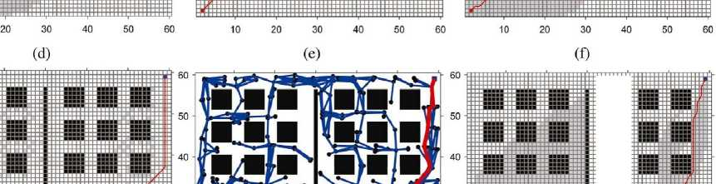
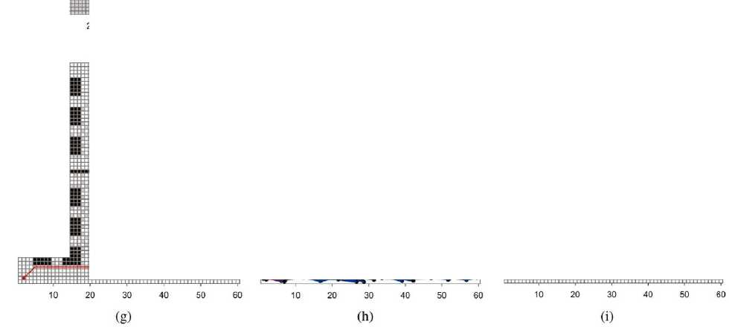
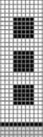
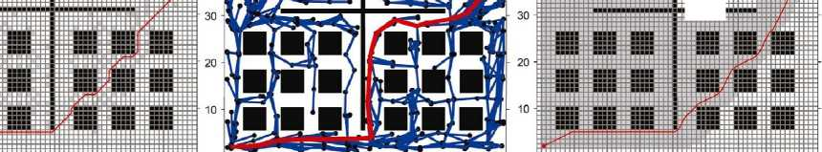

需要遍历以连接成一条平滑路径。总体而言，与其他八种算法相比，SANSA* 算法表现出更优的性能、稳定性和可扩展性。
4.4. 路径平滑仿真
在 SANSA* 算法生成的路径中，仍然存在一些 45° 的大拐角。为了消除这些大拐角并实现更平滑的路径，采用了二阶贝塞尔曲线。将平滑后的路径与传统 A* 算法和 SANSA* 算法生成的路径进行对比。如图 19 所示，红色路径是由 A* 算法生成的，绿色路径是由 SANSA* 算法生成的，蓝色路径是平滑后的路径。平滑后的路径比对比算法生成的路径更平滑。在表 6 中，与 A* 算法和 SANSA* 算法生成的路径相比，平滑后的路径也是最短的。并且平滑后的路径没有大拐角。
黄 J 等人。
图 18. 不同算法在 100 x 100 地图上的仿真结果比较：(a) 传统 A* 算法；(b) 陈的方法 [26]；(c) 双向 A* 算法；(d) 加权 A* 算法；(e) 动态加权 A* 算法；(f) 张的方法 [24]；(g) JPS 算法；(h) RRT* 算法；(i) SANSA* 算法。
《计算机与电气工程》123 (2025) 110018
100 1 |  | 疆就三厂黄二• , ： " ：^{S：}i
90 - | ；：；：；：；；；；；：：：；；；：；：；；；：；： | ：：；：：： .  寓薛言癖罐舒罐翡薄建簿■翡噩噩褊豆弱 | ：：：：：；；：：：：：：：
 | ：：：：：：：：：： | ：：：：：：：： ：：： ：：： !：：：；：!：： ：：： ：!： ：： | ；：：：：；：：
80 4 | I：.：；：.：：：.：； | :::»:::»::::::::::::»::::::::::::::»::::: ::::::::r <:::::
70 j | 葡呻冲新耳 | ::: ：：： ;;;：;;;;: r. ::  j::i;;::;;:;:;::::;;;;;:;:;;:：｛：：!：;:'h;;：|:::;:;：：
 | 1疆噩褊 | 需&■鼻麟—… | 二嘘
60 j
50 J |  |  | £■踹蜀
 | ：：：：：：：：：： | iiiiiiji JH i^ iiiiiiii; !5L 豳工事 | u:k::::
40 j | 噩踹舒晶舒踹i ::!..…:::.....留.....E | 蠢JU圃鼠.3UL』 | :::::: :::
30 j
20 j | *:翼二需  ；；；；；；；；；；；；；；；；；；；-.；；；； | ::: ::::::::: ::: ::: H  ;;;;;; ：：：：：：：，：： *" | ;;;;;;;;;;;;;;
 |  | ■ | |LJ|
10 J | Finn | 睡需""患-
 |  | I：：：：：：：：：：：：：：：：：：：：：：：：：：：：：：：：：：：：：：：：：：：：：：：：：：：：：：：：：：：

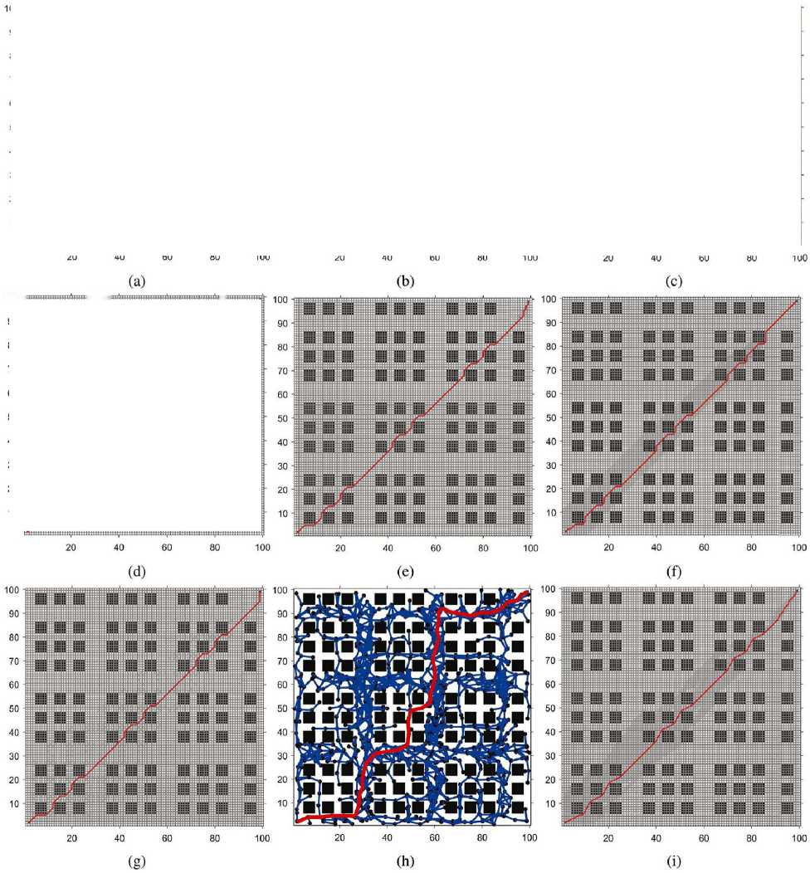
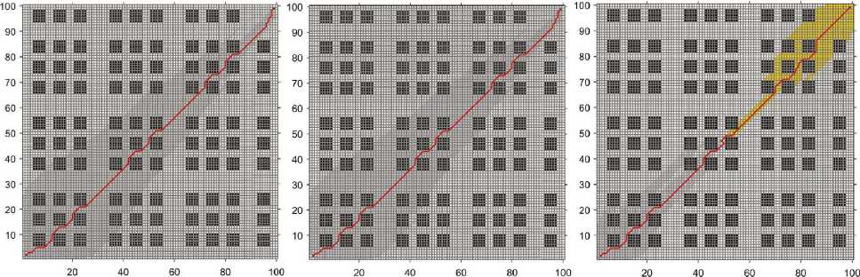

表 6
路径平滑后实验数据的比较。
路径参数 | 传统 A* 算法 | SANSA* 算法 | 路径平滑
距离/米 | 41.699 | 40.808 | 40.629
角度 > 45° 的转角数量 | 9 | 3 | 0

5. 结论
本文提出了一种 SANSA* 算法，该算法通过引入障碍物约束、增加搜索信息并减少邻域，对传统 A* 算法进行了改进。SANSA* 可以根据路径搜索过程中是否遇到障碍物来调整邻域搜索。SANSA* 减少了移动机器人路径规划中的计算时间和内存使用，同时生成更平滑的路径并缩短路径长度。首先，16 邻域搜索方法
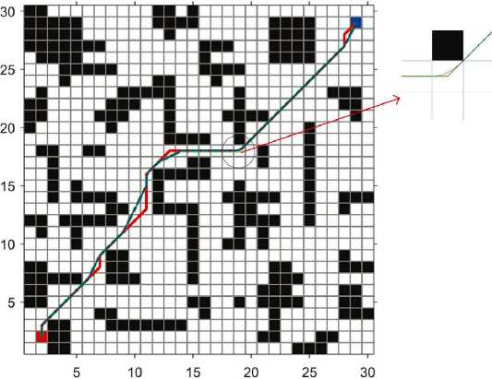
图19. 不同算法生成路径的比较。

用于增强搜索信息并使路径平滑。然而，16邻域搜索方法会增加计算时间。为了减少计算时间，本文将邻域从16个减少到5个，在保持路径更平滑的同时减少了计算时间。尽管如此，5邻域搜索仍然继承了16邻域方法的一个缺点：它可能会与障碍物相交。为了缓解这个问题，引入了障碍物约束，有效地防止了穿越障碍物并解决了小邻域相关的死胡同问题。此外，A*算法结合了16邻域搜索和8邻域搜索，这仍然可能导致路径出现一些大角度的转弯。为了实现更平滑的路径并更好地适应移动机器人路径规划，应用二阶贝塞尔曲线来优化SANSA*生成的路径。总结在大地图和复杂环境中的性能，SANSA*的整体性能超过了传统的A*算法。在对A*算法的几种经典变体和近期改进的比较中，SANSA*的整体性能最佳。所有实验表明，SANSA*具有更好的可扩展性和稳定性。SANSA*克服了现有改进方法无法同时实现效率和平滑性的缺点。特别是在可行区域相对较宽的场景中，SANSA*表现出卓越的性能，因为更宽的可行区域允许有效利用新的5邻域的路径平滑特性。本研究专注于使用小邻域来提高搜索效率和内存使用，以及使路径更平滑、更短。随着地图尺寸的增加和环境变得更加复杂，本研究表明SANSA*具有很强的稳定性和可扩展性。尽管SANSA*的整体性能出色，但也存在一些缺点。与其他一些算法相比，SANSA*并不总是表现出最佳的时间效率，并且在减少内存使用方面效果较差。因此，对于未来A*算法的研究，可以通过将小邻域搜索与高效的搜索策略相结合，充分利用A*算法的优势。
作者贡献声明
黄佳博：概念构思、方法学、软件、验证、形式分析、数据整理、初稿撰写、审核与编辑。陈春梅：概念构思、监督、审核与编辑。沈俊杰：调查、资源获取。刘桂花：方法学、监督。徐峰：数据整理、监督。
利益冲突声明
作者声明他们没有已知的可能影响本文所报告工作的竞争性财务利益或个人关系。
数据可用性
为方便从业者，相关代码和视频可通过链接https://github.com/ HuangJiabol 112/SANSAstar下载。
《计算机与电气工程》123 (2025) 110018
黄 J 等人
参考文献
- 卡尼格拉尔 M，布尔加斯 L，马萨纳 J，梅伦德斯 J，科洛梅尔 J。基于用户画像随机模型的电动汽车充电枢纽评估。《专家系统应用》2023；227:120318。http://dx.doi.Org/10.1016/j.eswa.2023.120318.
- 南 DV，丹 PT，朴 CH，金 GW。工业机器人导航的融合一致性：一种集成多 2D 激光雷达 - 视觉 - 惯性传感器的 SLAM 框架。《计算机与电气工程》2024；120:109607。http://dx.doi.Org/10.1016/j.compeleceng.2024.109607.
- 徐 H，余 D，王 Z，张 KH，陈 CP。量化非线性系统的非奇异预设时间自适应动态面控制。《IEEE 系统、人与控制论系统汇刊》2024；54(9):5567 - 79。http://dx.doi.org/10.1109/TSMC.2024.3407150.
- 隋 S，陈 CLP，童 S。基于命令滤波器的非线性系统预设时间自适应控制。《IEEE 自动控制汇刊》2024；69(11):7863 - 70。http://dx.doi.org/10.1109/TAC.2024.3399998.
- 范 X，郭 Y，刘 H，魏 B，吕 W。改进的人工势场法在自主水下航行器路径规划中的应用。《工程数学问题》2020；2020(1):6523158。http://dx.d0i.0rg/10.1155/2020/6523158.
- 居 C，罗 Q，严 X。基于改进 A* 算法的路径规划。见：2020 年第 11 届国际预测与系统健康管理会议。IEEE；2020，第 23 - 6 页。http://dx.doi.org/10.1109/PHM - Jinan48558.2020.00012.
- 迪杰斯特拉 EW。关于图的两个问题的注记。见：埃德加·怀贝·迪杰斯特拉：他的生活、工作和遗产，第一版。美国纽约：ACM；2022，第 287 - 90 页。http://dx.doi.org/10.1145/3544585.3544600.
- 哈特 PE，尼尔森 NJ，拉斐尔 B。启发式确定最小成本路径的形式基础。《IEEE 系统科学与控制论汇刊》1968；4(2):100 - 7。http://dx.doi.org/10.1109/TSSC.1968.300136.
- 钱 K，刘 Y，田 L，鲍 J。基于启发式多向快速探索树的机器人路径规划优化方法。《计算机与电气工程》2020；85:106688。http://dx.doi.Org/10.1016/j.compeleceng.2020.106688.
- 阿卜·瓦哈卜 MN，纳齐尔 A，哈利勒 A，何 WJ，阿克巴尔 MF，努尔 MHM，穆罕默德 ASA。静态环境下移动机器人路径规划的改进遗传算法。《专家系统应用》2024；249:123762。http://dx.doi.Org/10.1016/j.eswa.2024.123762.
- 苗 C，陈 G，严 C，吴 Y。基于自适应蚁群算法的室内移动机器人路径规划优化。《计算机与工业工程》2021；156:107230。http://dx.doi.Org/10.1016/j.cie.2021.107230.
- 苏甘坦 PN。带邻域算子的粒子群优化器。见：1999 年进化计算大会会议论文集 - CEC99（编号 99TH8406）。IEEE；1999，第 1958 - 62 页。http://dx.d0i.0rg/10.1109/CEC. 1999.785514.
- 阿亚乌利 BBK，切拉利 R，阿皮亚 AY，凯雷梅 F。自主车辆路径规划的自然启发式、传统和混合方法综述。《高级交通杂志》2018；2018(1):8269698。http://dx.doi.org/10.1155/2018/8269698.
- 刘 H，张 Y。ASL - DWA：一种用于室内清洁机器人的改进 A* 算法。《IEEE 接入》2022；10:99498 - 515。http://dx.doi.org/10.1109/ACCESS. 2022.3206356.
- 特里帕蒂 HK，米什拉 S，萨卡尔 HK，拉伊 D。CARE：一种使用改进广度优先搜索的网格环境中碰撞感知移动机器人导航方法。《计算机与电气工程》2021；94:107327。http://dx.doi.Org/10.1016/j.compeleceng.2021.107327.
- 王 J，李 J，宋 Y，拓 Y，刘 C。FC - RRT*：一种在复杂环境中快速收敛的改进 RRT* 算法。《计算机科学杂志》2024；77:102239。http://dx.doi.Org/10.1016/j.jocs.2024.102239.
- 金 J，张 Y，周 Z，金 M，杨 X，胡 F。基于冲突搜索与 D* lite 算法的未知动态环境中机器人路径规划。《计算机与电气工程》2023；105:108473。http://dx.doi.org/10.1016zj.compeleceng.2022.108473.
- 多尔戈夫 D，特伦 S，蒙特梅洛 M，迪贝尔 J。自动驾驶路径规划中的实用搜索技术。见：第一届人工智能与机器人搜索技术国际研讨会会议论文集。AAAI；2008，第 18 - 80 页。
- 徐 D，杨 J，周 X，徐 H。考虑机动性和《国际海上避碰规则》的双向 A* 和改进 DWA 无人水面艇混合路径规划方法。《海洋工程》2024；298:117210。http://dx.doi.Org/10.1016/j.oceaneng.2024.117210.
- 哈拉博 D，格拉斯坦 A。网格地图路径搜索的在线图剪枝。见：AAAI 人工智能会议论文集。AAAI；2011，第 1114 - 9 页。http://dx.doi.org/10.1609/aaai.v25il.7994.
- 波尔·I. 将启发式搜索视为图中的路径查找。《人工智能》1970年；1(3)：193 - 204。http://dx.d0i.0rg/l 0.1016/0004 - 3702(70)90007 - X。
- 塞耶·J，鲁米·W. 在启发式搜索中使用距离估计。见：国际自动规划与调度会议论文集。美国人工智能协会；2009年，第382 - 385页。http://dx.doi.org/10.1609/icaps.vl9il.13390。
- 甘·X，霍·Z，李·W. DP - A*：用于无人地面车辆的路径规划和非接触式配送。《电气与电子工程师协会智能交通系统汇刊》2024年；25(1)：907 - 919。http://dx.d0i.0rg/l 0. 1109/TITS.2023.3258186。
- 张 H，陶 Y，朱 W。基于改进 A* 算法的无人水面艇全局路径规划。《传感器》2023 年；23(14):6647。http: //dx.doi.org/10.3390/s23146647。
- 张 Z，王 S，周 J。路径规划中扩展搜索方向数量的 A* 算法。见：2021 第二届人工智能、网络与信息技术国际研讨会。电气与电子工程师协会（IEEE）；2021 年，第 208 - 211 页。http://dx.doi.org/10.1109/AINIT54228.2021.00049。
- 陈 S，季 J，苏 H，杨 Y。用于避碰和路径平滑的改进 A* 方法。见：2023 年 IEEE 控制、电子与计算机技术国际会议。电气与电子工程师协会（IEEE）；2023 年，第 32 - 35 页。http://dx.doi.org/10.1109/ICCECT57938.2023.10140594。
- 卡拉曼 S，弗拉佐利 E。基于采样的最优运动规划算法。《国际机器人研究杂志》2011 年；30(7):846 - 894。http://dx.doi.org/10.1177/ 0278364911406761。
- 彭 CC，程宇 W。无人机在大规模三维点云地图中的约束动态路径规划算法设计。《计算机科学杂志》2023 年；67:101944。http://dx.doi.Org/10.1016/j.jocs.2023.101944。
- 刘 L，王 X，杨 X，刘 H，李 J，王 P。移动机器人路径规划技术：综述与展望。《专家系统应用》2023 年；227:120254。http://dx.d0i.0rg/l 0.1016/j.eswa.2023.120254。
- 阿拉蒂塞 MB，汉克 GP。自主移动机器人挑战与传感器融合方法综述。《IEEE 接入》2020 年；8:39830 - 39846。http://dx.doi/ 10.1109/ACCESS.2020.2975643。
- 文 S，江 Y，崔 B，高 K，王 F。基于拓扑地图的多 SARSA 分层路径规划方法。《传感器》2022 年；22:2367。http://dx.doi.org/10.3390/s22062367。

